Тема: Контрольно – проверочные
Вводная часть: Ходьба со сменой положения рук; на носках; на пятках; высоко поднимая колени. Непрерывный бег (1,5мин).
ОРУ (без предметов):
1. И. п. — стойка ноги на ширине ступни, руки вниз.
Поднять руки в стороны, вверх, хлопнуть в ладоши над головой; опустить руки через стороны вниз, вернуться в и. п.(5—6 раз).
2. И. п.— стойка ноги врозь, руки на пояс. Наклониться вперед, хлопнуть в ладоши перед собой, выпрямиться, вернуться в исходное положение (5—6 раз).
3. И. п — стойка на коленях, руки на пояс. Поворот вправо (влево), коснуться пальцами рук носков ног, вернуться в исходное положение (5-6 раз).
4. И. п. — лежа на спине, руки вдоль туловища. Поднять правую (левую) ногу вверх, опустить ногу, вернуться в исходное положение (5-6 раз).
5. И. п. — стойка ноги слегка расставлены, руки вдоль туловища произвольно. Прыжки на двух ногах на месте под счет или удары в бубен. После серии прыжков ходьба на месте (3—4 раза).
ОВД:
1. Прыжки в длину с места толчком обеих ног через «ручеек» (шириной 50 см.) приземляясь на мягкую опору (коврик, песок).
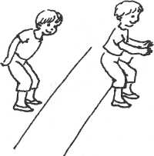

2. Бросать предметы (мячи, мешочки с песком массой 100 г, шарики) одной рукой из-за головы на дальность и в вертикальную цель (щит, стенка) с расстояния 2—2,5 м. Бросать предметы (мячи, мешочки с песком, шишки) на дальность из-за головы правой и левой рукой.
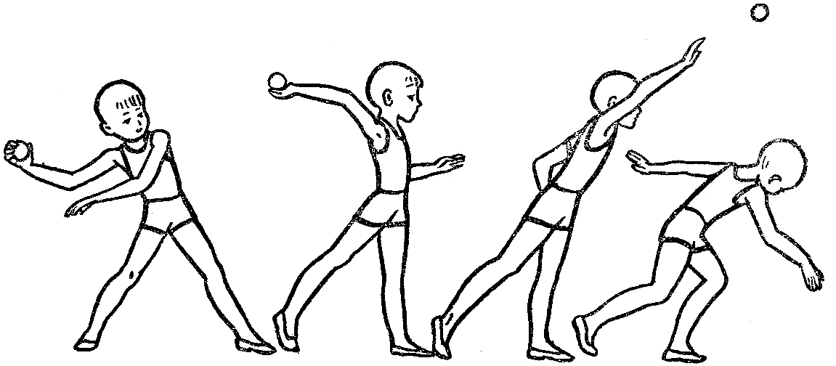

Игра «Зайка серенький сидит».
Дети стоят в кругу и вместе с инструктором (родителем) произносят стихи, совершая движения, иллюстрирующие текст.
Зайка серенький сидит,
Он ушами шевелит.
Вот так, вот так
Ушами шевелит (от слов «Вот так» и до конца четверостишья дети шевелят кистями рук, подняв их к голове).
Зайке холодно сидеть,
Надо лапочки погреть
Хлоп, хлоп, хлоп, хлоп
Надо лапочки погреть
Зайке холодно стоять,
Надо зайке поскакать,
Скок-скок, скок-скок,
Надо зайке поскакать.
Кто-то зайку испугал,
Зайка прыг и убежал.
(Инструктор (родитель) хлопает в ладоши и дети разбегаются по своим «домам»).

